浙江省2005年4月高等教育自学考试
工程力学(二)试题
课程代码：02391

本试卷分A、B卷，使用2000年武汉大学版本教材的考生请做A卷，使用2000年浙江大学版本教材的考生请做B卷；若A、B两卷都做的，以B卷记分。
A卷
一、单项选择题(本大题共10小题，每小题2分，共20分)
在每小题列出的四个备选项中只有一个是符合题目要求的，请将其代码填写在题后的括号内。错选、多选或未选均无分。
1.平面汇交力系、平面任意力系、空间汇交力系、空间任意力系的独立的平衡方程的数目分别为( )
A.2，3，3，6 B.3，3，4，6
C.3，4，3，6 D.2，3，4，5
2.已知力F作用在直角折杆ABC的自由端C处，方向铅垂向下，如图所示。AB部分长度为l，BC部分长度为l/2，A端为固定端，则力F对图示x、y、z轴之矩的值分别为( )
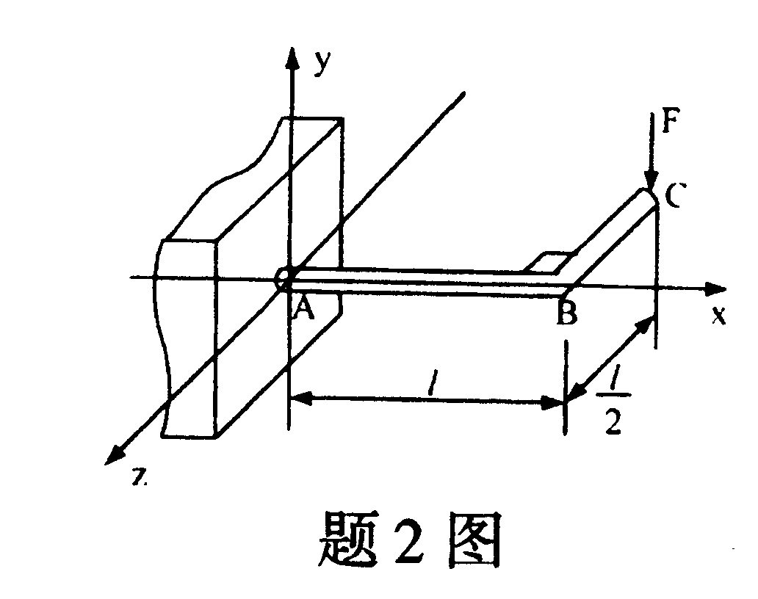
A.$\frac{1}{2}$Fl,Fl,Fl B.Fl,0,$\frac{1}{2}$Fl
C.$\frac{1}{2}$Fl,0,Fl D.$\frac{1}{2}$Fl,0,0

3.点A作直线运动，其速度为V_{A}=V_{A}(t)；点B作圆周运动，其速度为V_{B}=V_{B}(t)。已知两点速度的数值恒相等，则必有( )
A.两点加速度的数值恒相等
B.两点的法向边速度数值恒相等
C.B点的切向加速度与A点的加速度恒相等
D.B点切向加速度的数值与A点加速度的数值恒相等
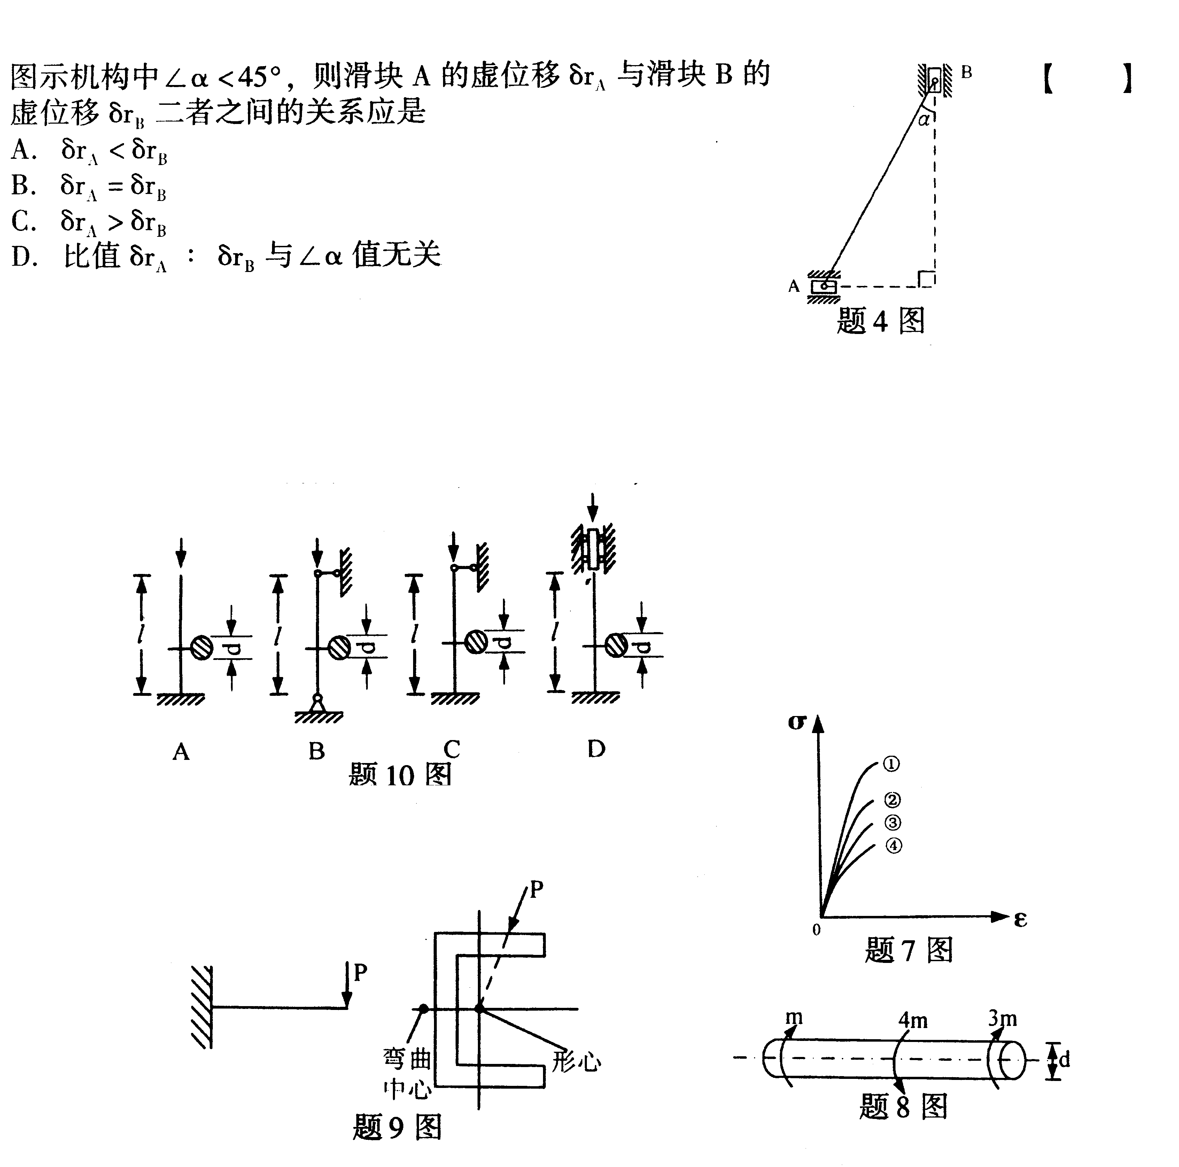
4.图示机构中∠$α$<45。，则滑块A的虚位移$δ$r_{A}与滑块B的虚位移$δ$r_{B}二者之间的关系应是（ ）
A.$δ$r_{A}<$δ$r_{B} B.$δ$r_{A}=$δ$r_{B}
C.$δ$r_{A}>$δ$r_{B} D.比值$δ$r_{A}：$δ$r_{B} 与∠$α$值无关

5.当用弧坐标形式的运动方程S=S(t)给定动点的运动时，必须具备的条件是( )
A.点作曲线运动
B.已知运动轨迹，并在其上选定参考点和正、负向
C.选定坐标轴x和y
D.只需给定动点的轨迹
6.横截面面积相等、材料不同的两等截面直杆，承受相同的轴向拉力，则两杆的( )
A.轴力相同，横截面上的正应力不同
B.轴力相同，横截面上的正应力也相同
C.轴力不同，横截面上的正应力相同
D.轴力不同，横截面上的正应力也不同
7.①、②、③、④四种材料的应力应变图分别如图所示，材料的弹性模量E值最大者为( )
A.①
B.②
C.③
D.④

8.圆形截面杆受扭如图所示，杆中的最大剪应力为( )
A.$\frac{\text{16}m}{{πd}^{3}}$ B.$\frac{\text{32}m}{{πd}^{3}}$
C.$\frac{\text{48}m}{{πd}^{3}}$ D.$\frac{\text{64}m}{{πd}^{3}}$

9.受横向力作用的槽形截面梁如图所示，该梁的变形为( )
A.平面弯曲
B.斜弯曲
C.平面弯曲与扭转的组合
D.斜弯曲与扭转的组合

10.长度、直径，材料均相同的各轴向受压圆杆如图所示，其临界力最大者为( )

二、填空题(本大题共10小题，每小题2分，共20分)
请在每小题的空格中填上正确答案。错填、不填均无分。
11.已知力F=10kN和力偶m=5000N·m作用在某刚

体的同一平面内，如图所示，为将其简化为一个力，
须将力F向右平移_______米。
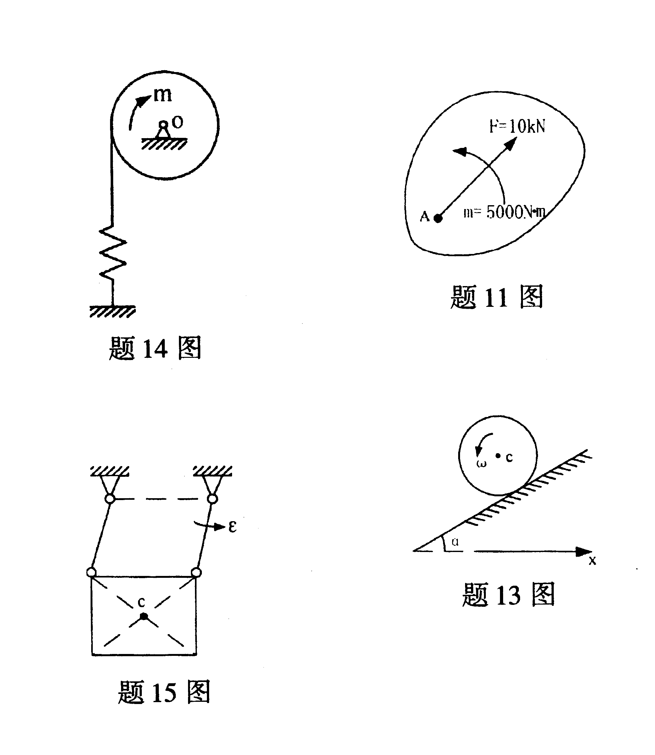

12.定轴转动刚体上一点的加速度可分解为_______两项。
13.匀质圆轮C质量为m，半径为R，在倾角为α的斜面
上作纯滚动，其角速度为ω.轮C的动能T=_______。

14.圆轮中心为O，半径为R，轮上的绳连接一刚度系数为k
的弹簧，并固定在地面上。初始弹簧无变形，在圆盘上加一矩
为m(常量)的力偶，使圆盘转过角度$ϕ$，则此过程中弹性力的
功等于_______。

15.质量为m的矩形方板用等长且平行的二杆悬挂，如图所示。
设杆长为l，杆的角速度ω=0，角度速度为ε，则该瞬时
方板惯性力系的主矩的值$M\overset{I}{{}_{C}}$=_______。

16.某单元体上的应力情况如图所示，用第三强度
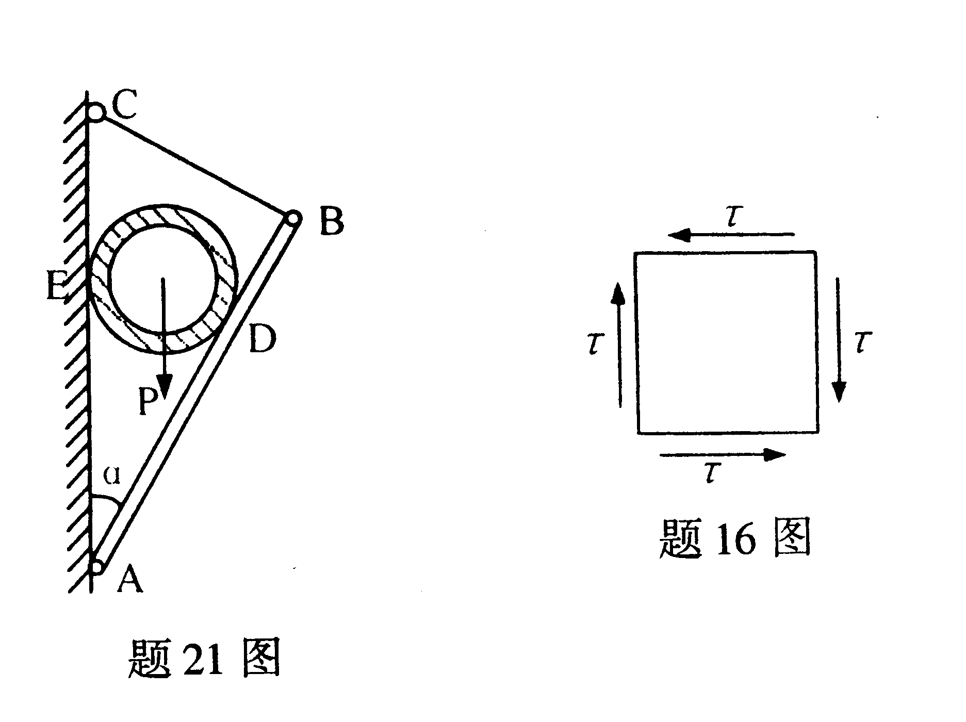
理论校核该点强度时，其相当应力$σ_{\text{xd}3}$为_______。

17.圆形截面铸铁杆受扭破坏时，沿斜截面破坏，这是由_______应力引起的。
18.按强度理论校核杆件强度时，第三、第四强度理论适用于_______材料。
19.对偏心受压杆，当纵向外力的作用点位于_______范围内时，其横截面上只产生压应力。
20.计算压杆临界力的欧拉公式$p_{\text{cr}}=\frac{π^{2}\text{EI}}{(μI)^{2}}$，只适用于_______杆。
三、计算题(本大题共8小题，第21～24题每小题各5分，第25～28题每小题各10分，共60分)
21.已知重量为P的圆管用AB杆和绳BC固定在铅垂墙壁上，如图所示，AB杆与墙面间的夹角为α，求AB杆对圆管的支承力。(5分)

22.图示曲柄连杆机构中，已知α、ω_{OA}，OA=AB=l，用瞬心法求连杆AB的角速度ω_{AB}及滑块B的速度V_{B}。(5分)
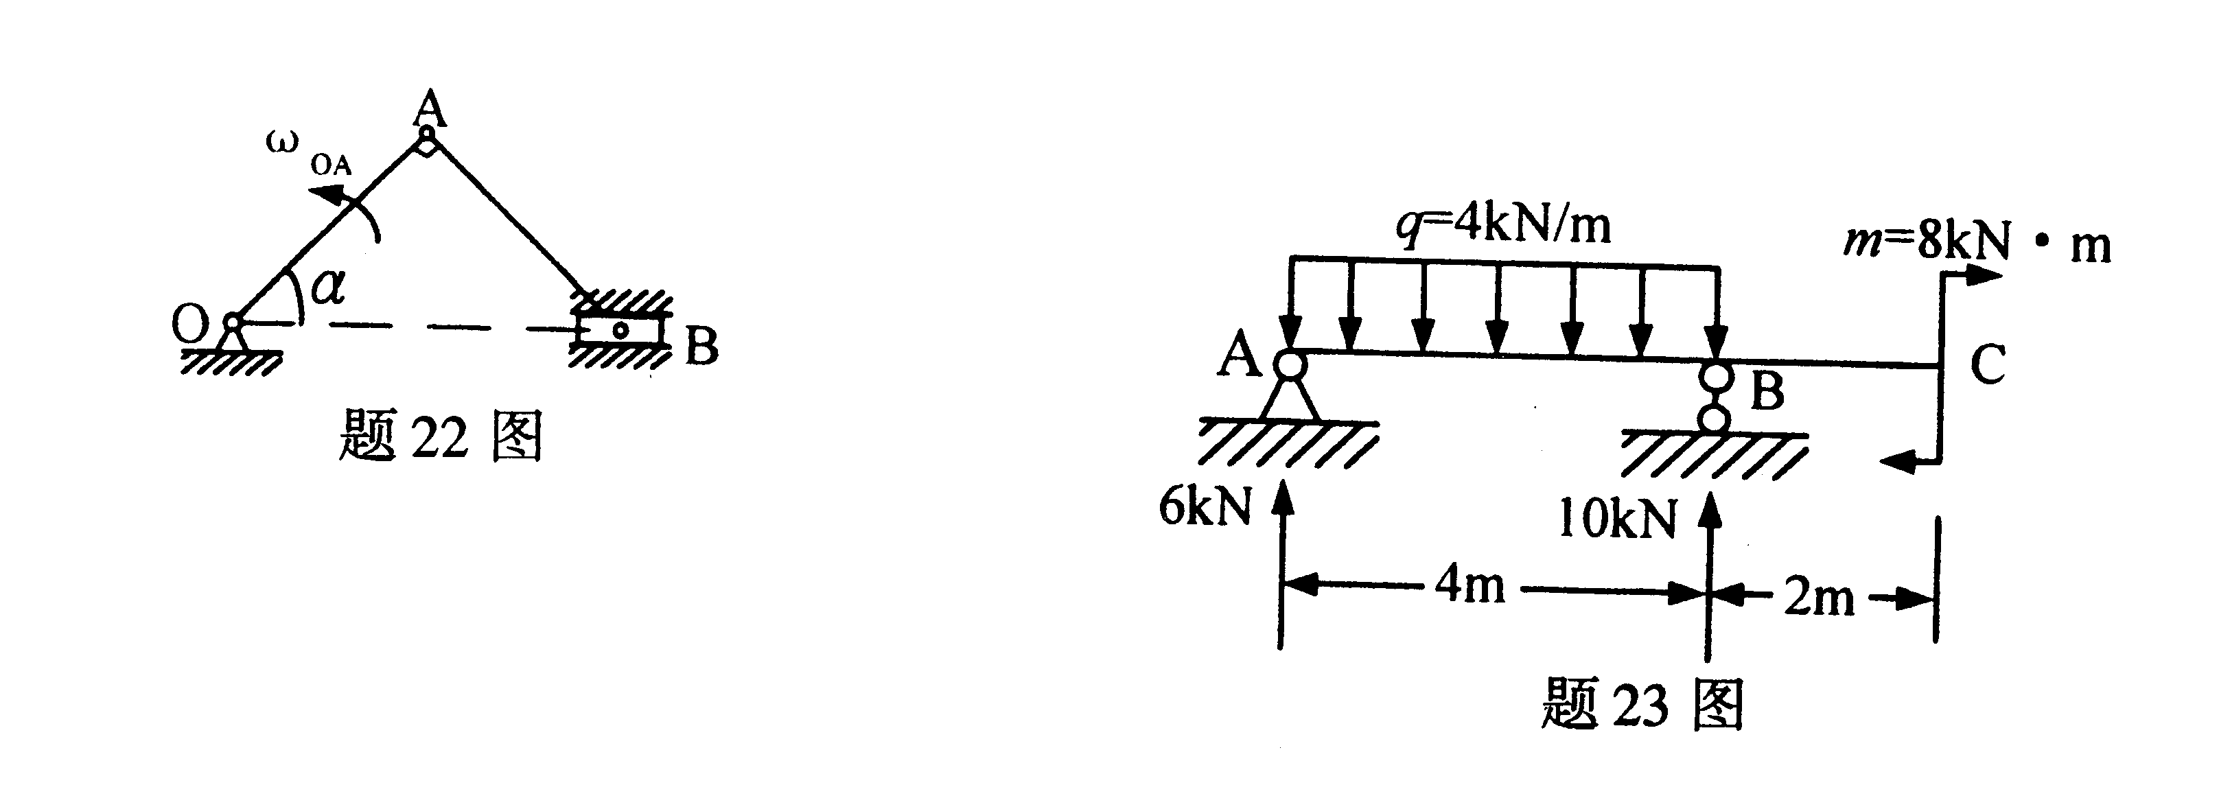

23.ABC梁的支座反力值已算出，如图所示。试绘出该梁的剪力图和弯矩图。(5分)

24.试用叠加法求图示梁C截面的转角和挠度。(5分)
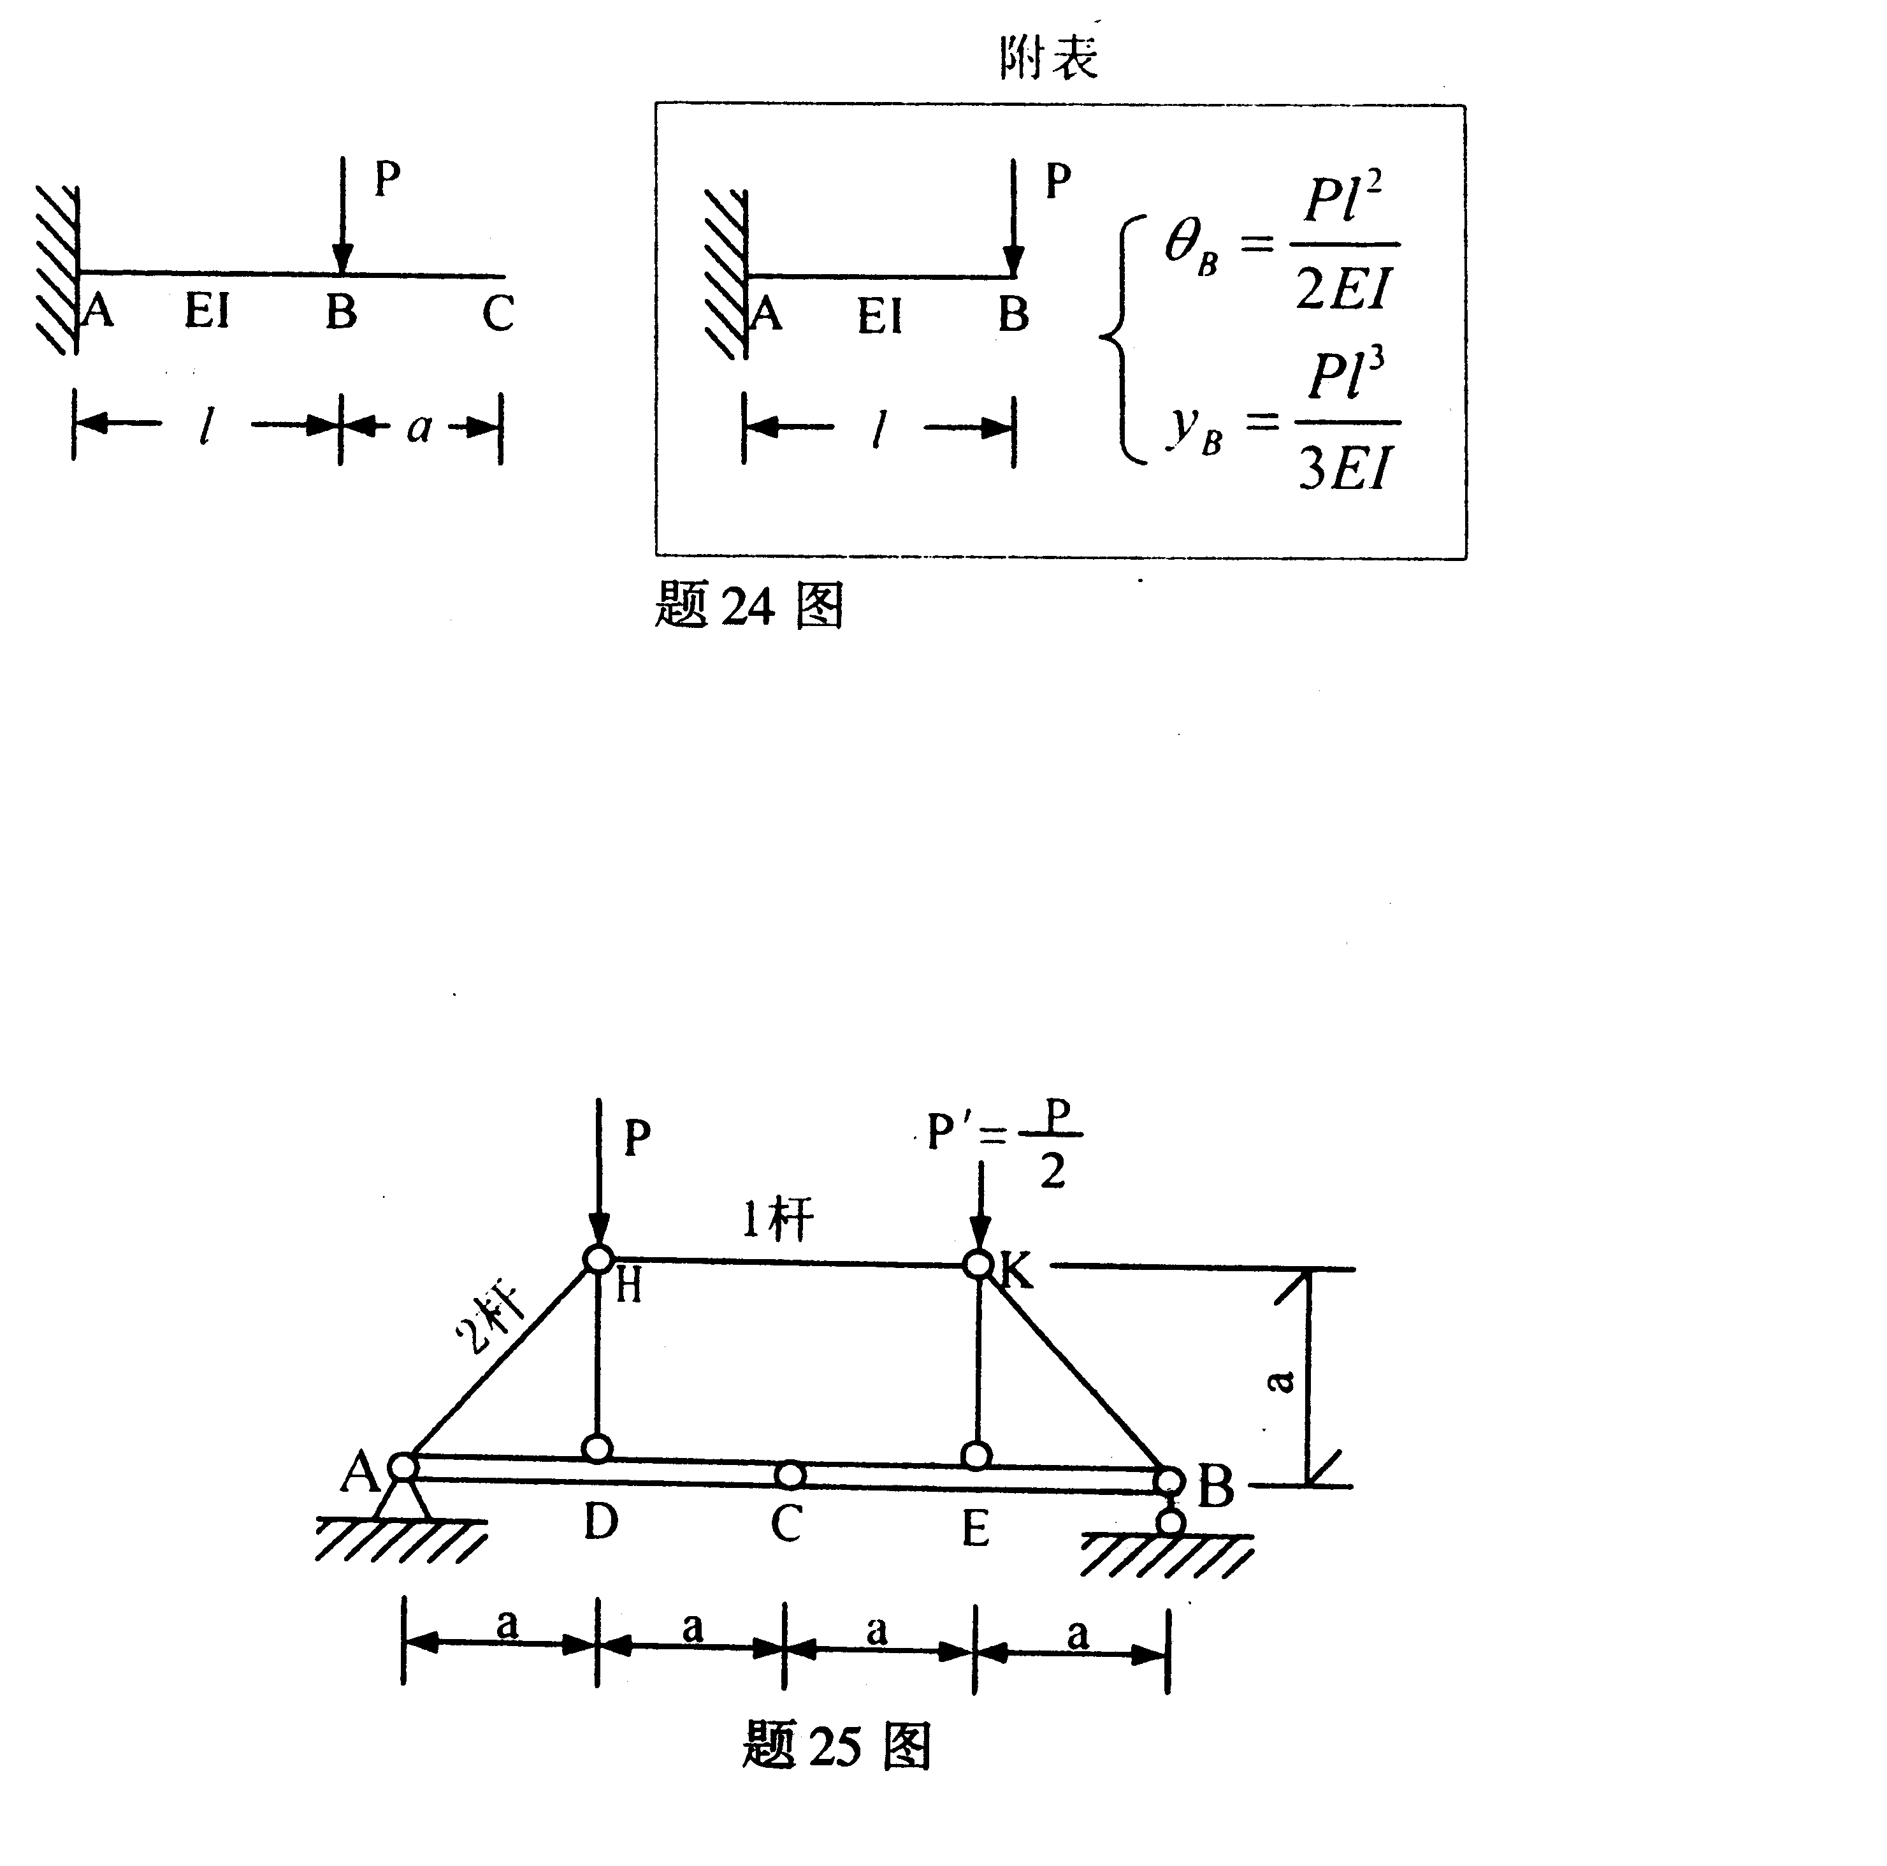

25.混合结构受载荷P和$P^{'}=\frac{1}{2}P$共同作用，如图所示。试求结构的支座反力及I杆和2杆的轴力。(10分)

26.匀质圆轮质量为2m，半径为R，绕中心轴O转动，它通过无重软绳联接一质量为m的物块A.(1)用动量矩定理求物块A的加速度a_{A}；(2)用动量定理求轴O的反力Y₀.(10分)

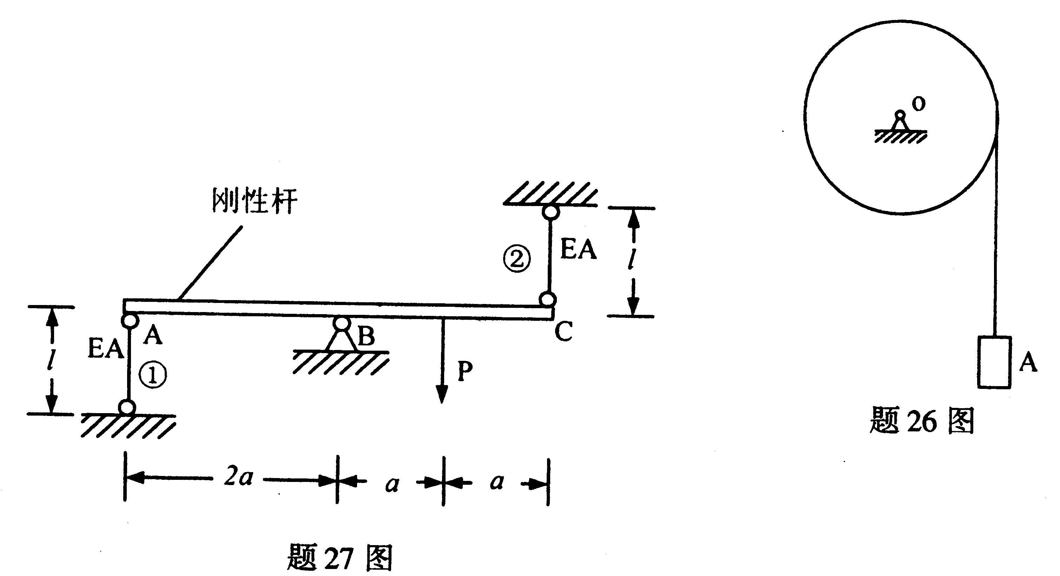

27.图示结构中，杆①和杆②的抗拉刚度均为EA，水平杆为刚性杆，试求杆①和杆②的内力。(10分)

28.矩形截面简支梁受力如图所示,l、b、h和材料的弹性模量E均为已知，现测得梁跨中截面下边缘处的纵向线应变为ε，试求荷载P。(10分)
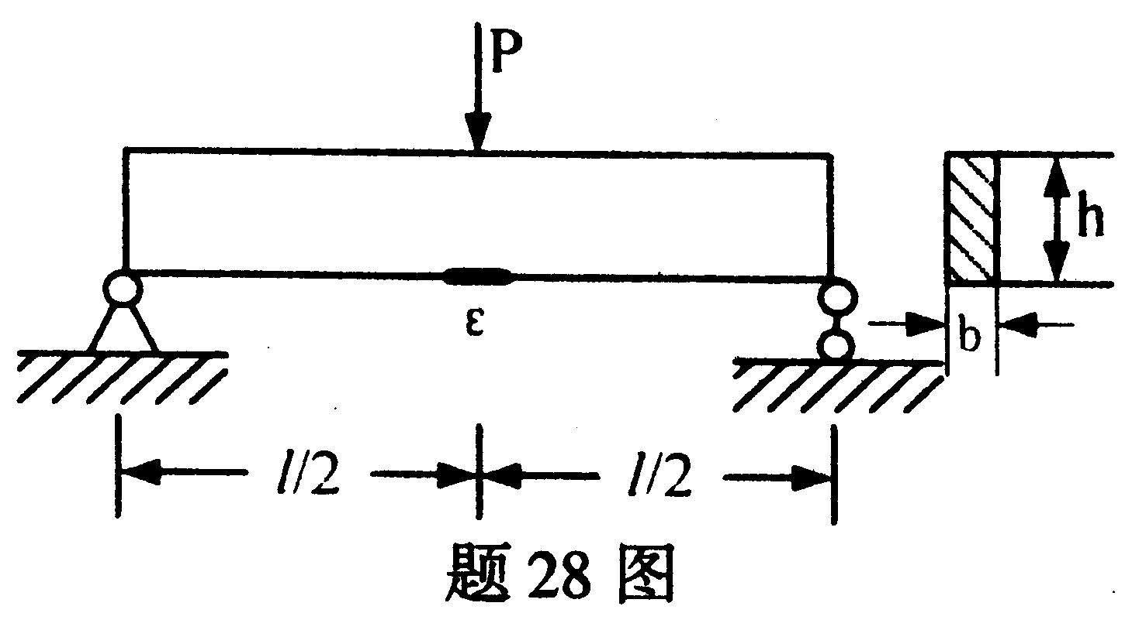

B卷
一、单项选择题(在每小题的四个备选答案中，选出一个正确答案，并将正确答案的序号填在题干的括号内。每小题1分，共16分)

1.以下四种说法，正确的是( )。
A.处于平衡的物体都可视为刚体
B.自由飞行的物体都可视为刚体
C.变形微小的物体都可视为刚体
D.在研究物体的静力平衡时，由于微小的变形是次要因素，故可把物体视为不变形的刚体2.人拉车前进时，人拉车的力与车拉人的力的大小关系为( )。
Ａ.前者大于后者 Ｂ.前者小于后者
Ｃ.相等 Ｄ.可大可小
3.已知平面一般力系向O点简化的主矢量为R，主矩为m₀，最终简化结果恒为一个力偶矩，则( )
A.R≠0，m₀=0 B.R=0，m₀≠0
C.R≠0，m₀≠0 D.R=0，m₀=0
4.图示组合图形的形心坐标X_{C}＝( )。
Ａ.7L/3
Ｂ.4L/3
Ｃ.7L/9
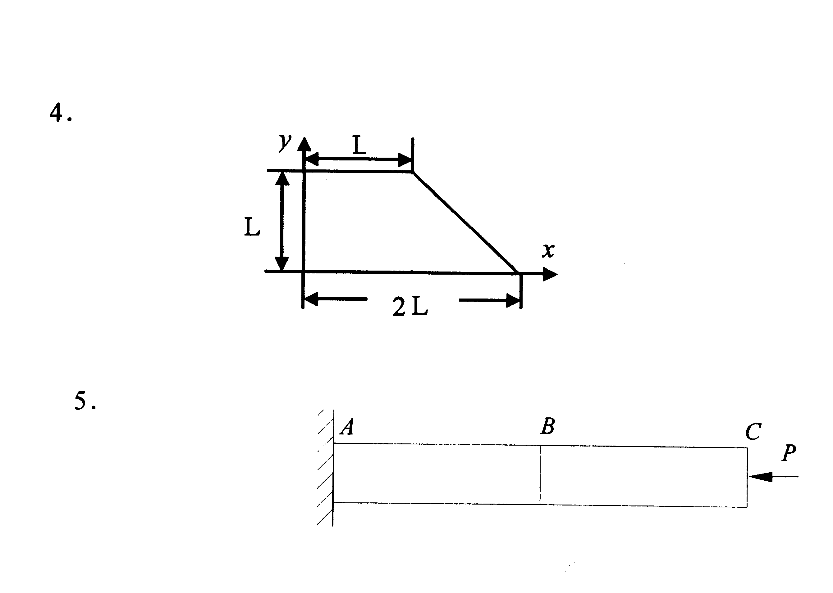
Ｄ.4L/9

5.在如图所示的受力构件中，由力的可传原理，如将力P由位置C移至B，则( )。
A.杆件的内力不变，但变形不同
B.杆件的变形不变，但内力不同
C.杆件AB段的内力和变形均保持不变
D.固定端A的约束反力发生变化

6.等直杆受力如图，横截面面积Ａ＝100mm²，则横截面mk上的正应力为( )。
Ａ.50MPa（压应力）
Ｂ.40MPa（压应力）
Ｃ.90MPa（压应力）
Ｄ.90MPa（拉应力）

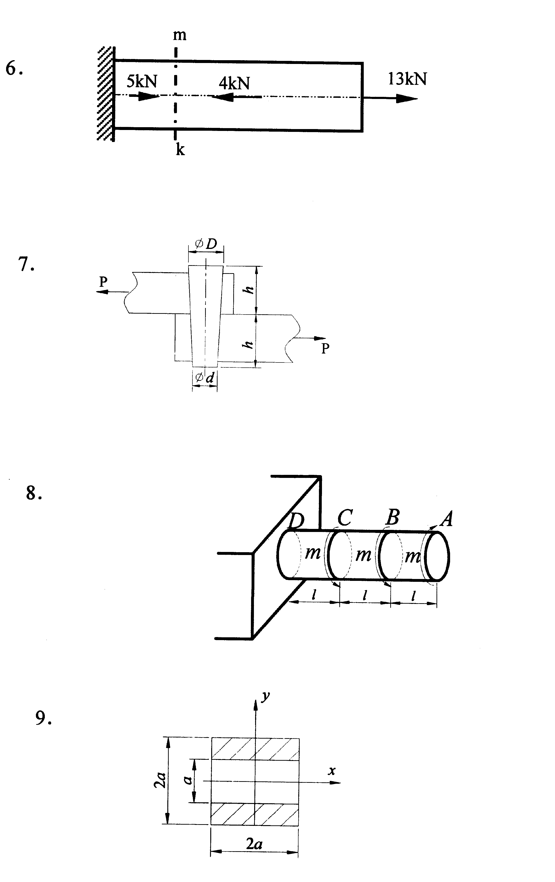

7.如图所示，圆锥销的受剪面积为( )。
Ａ.$\frac{{πD}^{2}}{4}$
Ｂ.$\frac{{πd}^{2}}{4}$
Ｃ.$\frac{π}{4}(\frac{D+d}{2})^{2}$
Ｄ.$\frac{π}{4}(D^{2}−d^{2})$
8.图示圆轴受扭，则Ａ、Ｂ、Ｃ三个横截面相对于Ｄ截面的扭转角的关系为( )。
Ａ.Φ_{DA}＝Φ_{DB}＝Φ_{DC}
Ｂ.Φ_{DA}＝０，Φ_{DB}＝Φ_{DC}
Ｃ.Φ_{DA}＝Φ_{DB}＝２Φ_{DC}
Ｄ.Φ_{DA}＝Φ_{DC}，Φ_{DB}＝０

9.图示截面，其惯性矩I_{x}应为( )。
Ａ.$\frac{2}{3}a^{4}$
Ｂ.$\frac{1}{6}a^{4}$
Ｃ.$\frac{7}{6}a^{4}$
Ｄ.$\frac{4}{3}a^{4}$
10.梁在集中力作用的截面处，则( )。
Ａ.剪力图有突变，弯矩图光滑连续
Ｂ.剪力图有突变，弯矩图有折角
Ｃ.弯矩图有突变，剪力图光滑连续
Ｄ.弯矩图有突变，剪力图有折角

11.矩形截面梁当横截面的高度增加一倍，宽度减小一半时，从正应力强度条件考虑，该梁的承载能力的变化将有四种答案，正确答案是( )。
Ａ.原来的1/4 Ｂ.增大一倍
Ｃ.减小一半 Ｄ.增大三倍
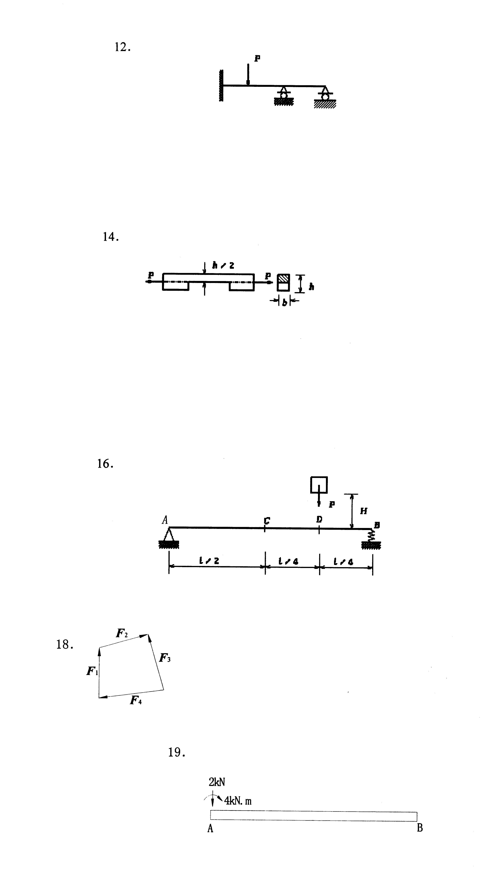
12.对图示梁属于( )。
Ａ.静定梁
Ｂ.一次静不定梁
Ｃ.二次静不定梁
Ｄ.三次静不定梁

13.广义虎克定律的适用范围为( )。
Ａ.在小变形范围内 Ｂ.在屈服极限范围内
Ｃ.在比例极限范围内 Ｄ.在强度极限范围内
14.图示矩形截面拉杆中间开一深度为ｈ/２的缺口，与不开口的拉杆相比，开口处的最大应力的增大倍数为( )。
Ａ.２倍 Ｂ.４倍
Ｃ.８倍 Ｄ.16倍

15.压杆适用于欧拉公式、经验公式或静强度公式，其判断依据是( )。
Ａ.杆的长度 Ｂ.杆的横截面尺寸
Ｃ.杆两端的支撑条件 Ｄ.杆的柔度
16.图示重物P自高度H处自由下落冲击D点，用公式K_{d}=1+$\sqrt{1+\frac{2H}{δ_{\text{st}}}}$计算动荷系数，有四种答案，正确答案为( )。
Ａ.δ_{st}是指D点的静位移
Ｂ.δ_{st}是指C点的静位移
Ｃ.δ_{st}是指弹簧B点的静位移
Ｄ.δ_{st}是指C点与D点的静位移之和

二、填空题(每空1分，共44分)
17.根据作用与反作用公理，两物体间的相互作用力是_______、_______、_______、_______。
18.由F₁、F₂、F₃和F₄构成的力多边形，如图所示，其中代表合力的是力_______。

19.已知杆AB长2m，在A点受力和力偶的作用，如图所示。欲将该力系从A点平移到B点，得到的主矢大小为_______，主矩的大小为_______。

20.平面一般力系三矩式平衡方程为：ΣM_{A}(F)=0，ΣM_{B}(F)=0,ΣM_{C}(F)=0,其附加条件是______________。
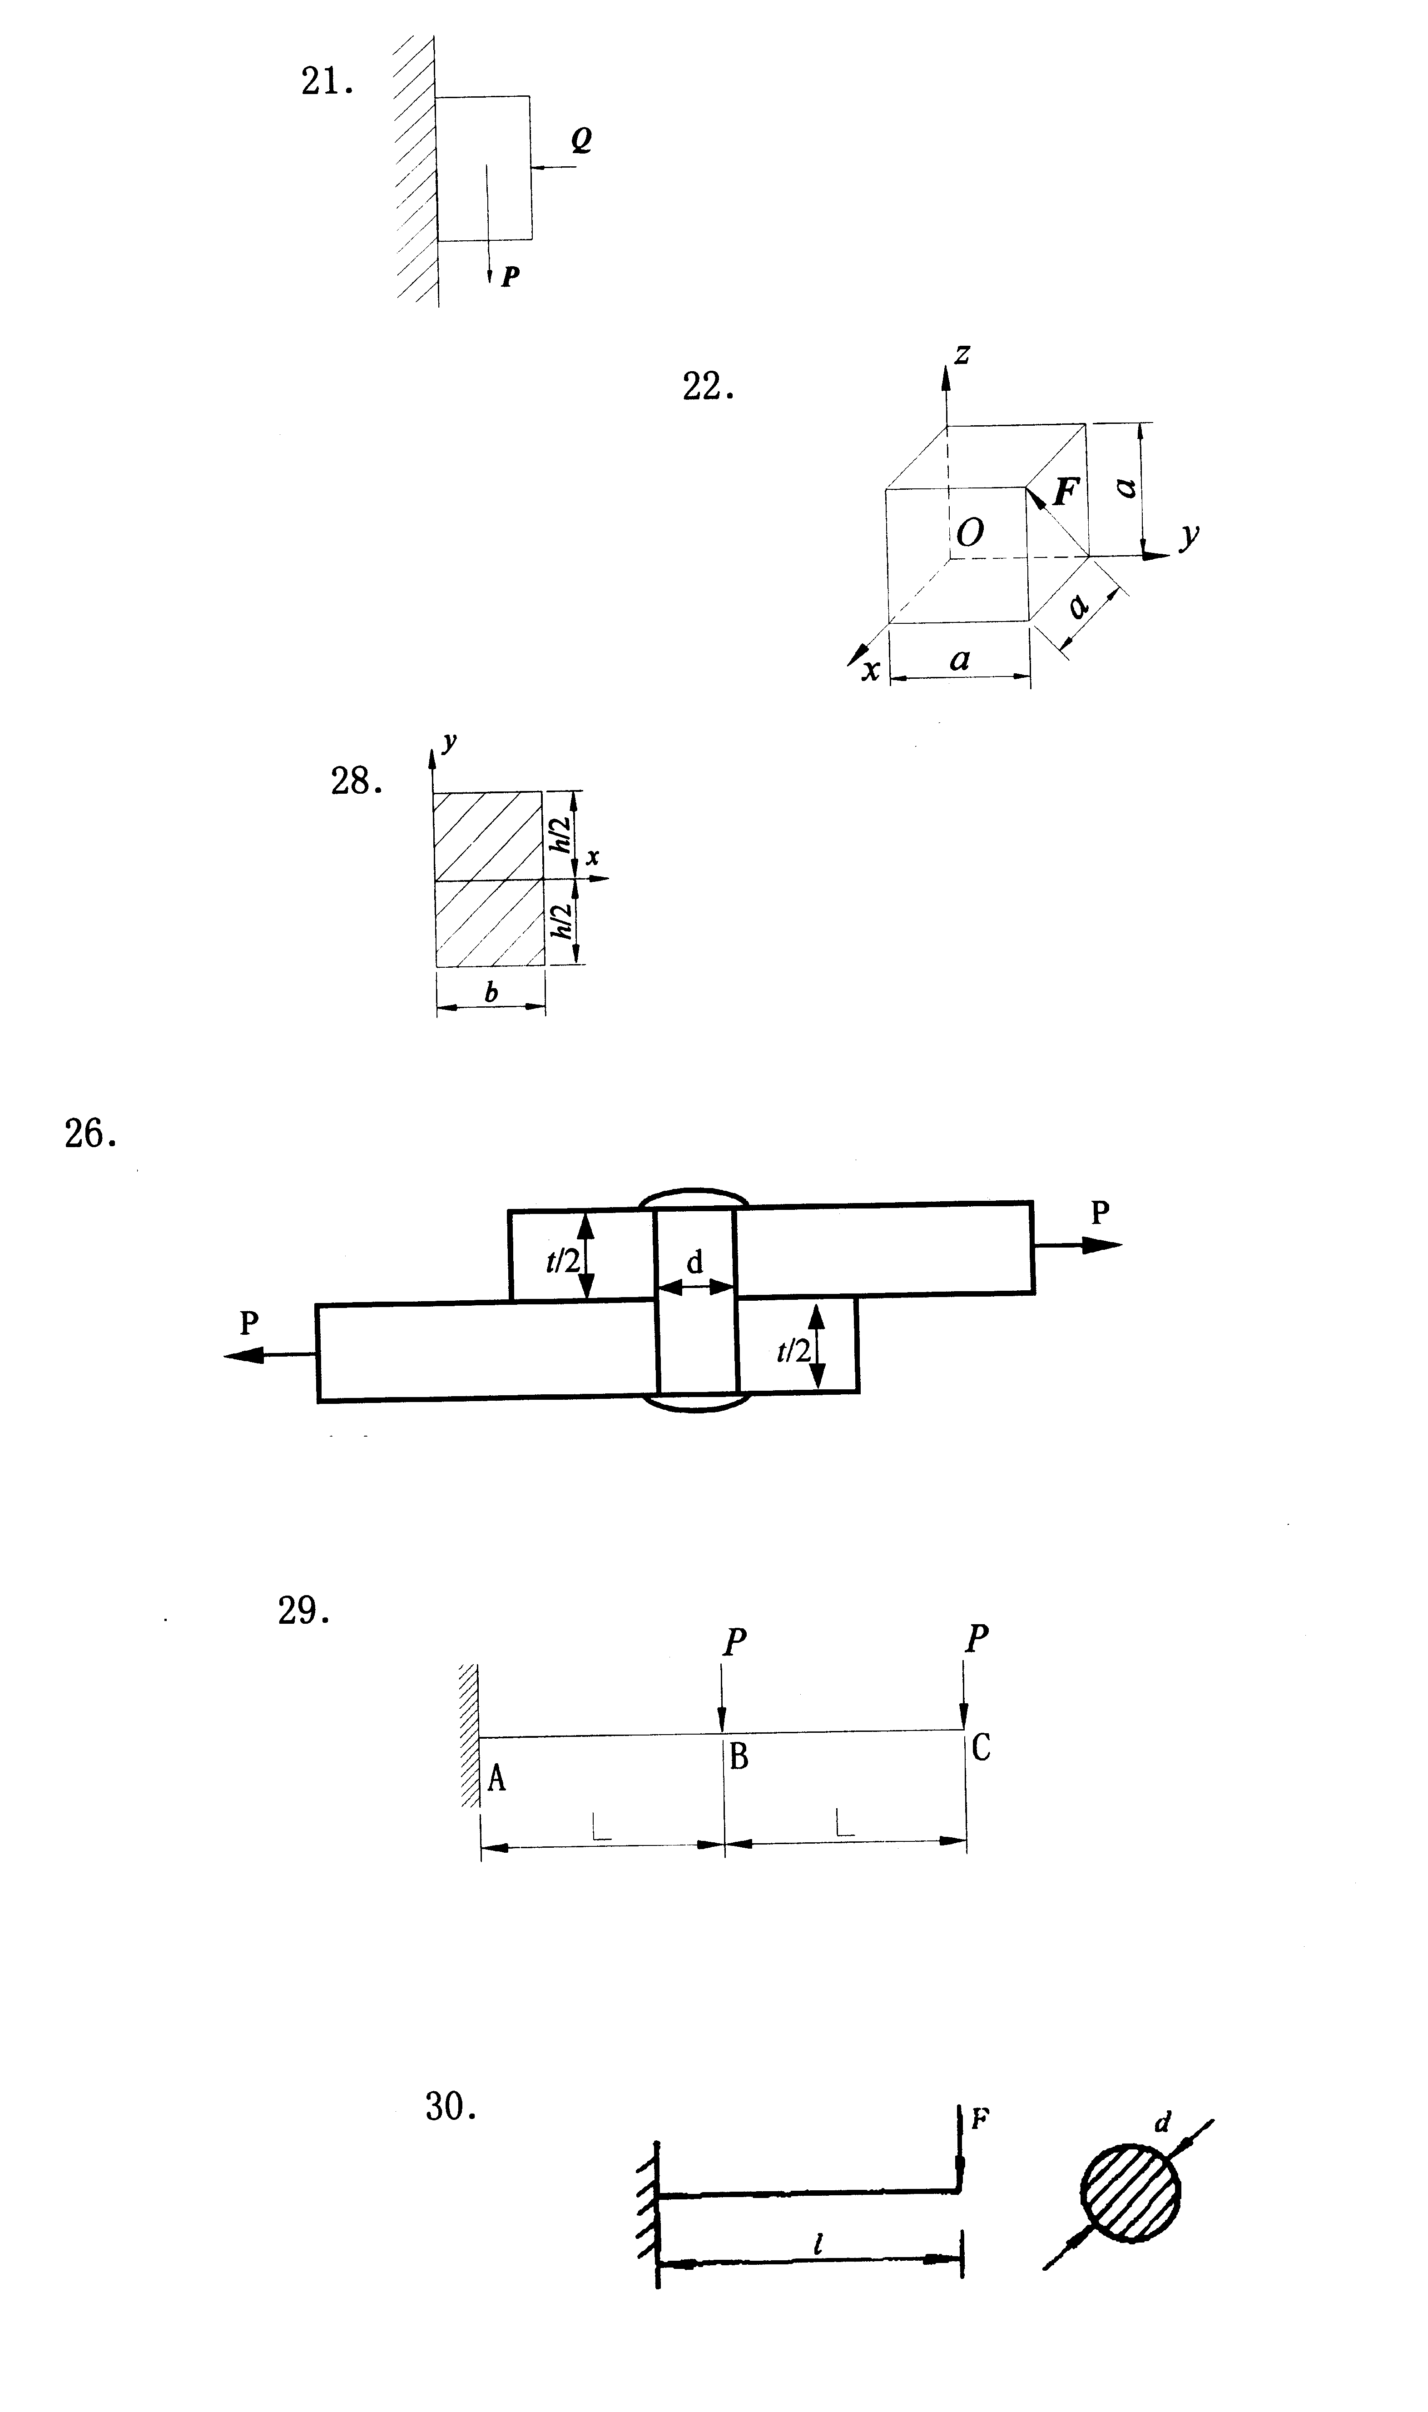
21.如图所示，已知一物块重P=100N，用Q=500N的力压在铅直表面上，其摩擦系数f＝0.3，则物体的摩擦力为_______。

22.如图所示，在边长为a的正六面体的侧面上，作用一个力F，则力F沿x轴的投影为_______，力F对z轴的矩为_______。

23.空间汇交力系平衡的必要与充分条件是：______________。
24.所谓_______是构件抵抗变形的能力；所谓_______是构件抵抗破坏的能力；所谓_______是构件保持其原有平衡状态的能力。
25.对于没有明显屈服阶段的塑性材料，通常以产生______的塑性应变所对应的应力作为屈服极限，称为_______，记作_______。
26.铆钉受力如图，其挤压应力为_______，剪切应力为_______。

27.当轴传递的功率一定时，轴的转速愈小，则轴受到的外力偶矩愈_______，当外力偶矩一定时，传递的功率愈大，则轴的转速愈_______。
28.图示矩形截面对x轴的惯性矩I_{x}=_______，对y轴的惯性矩I_{y}=_______。

29.如图所示，截面B左侧的剪力为_______，截面B右侧的剪力为_______，最大弯矩
｜Mmax｜为_______。

30.如图所示的圆截面悬臂梁，受集中力作用。
（l）当梁的直径减少一倍而其他条件不变时，其最大弯曲正应力是原来的_______倍，其最大挠度是原来的_______倍；
（2）若梁的长度增大一倍，其他条件不变，最大挠度是原来的_______倍。

31.求弯曲变形时，只要变形是微小的，材料是处于_______阶段且服从_______，便可应用叠加原理。
32.某点为平面应力状态，如图示，则该点的主应力为：σ₁＝_______；σ₂＝______；
σ₃＝_______。

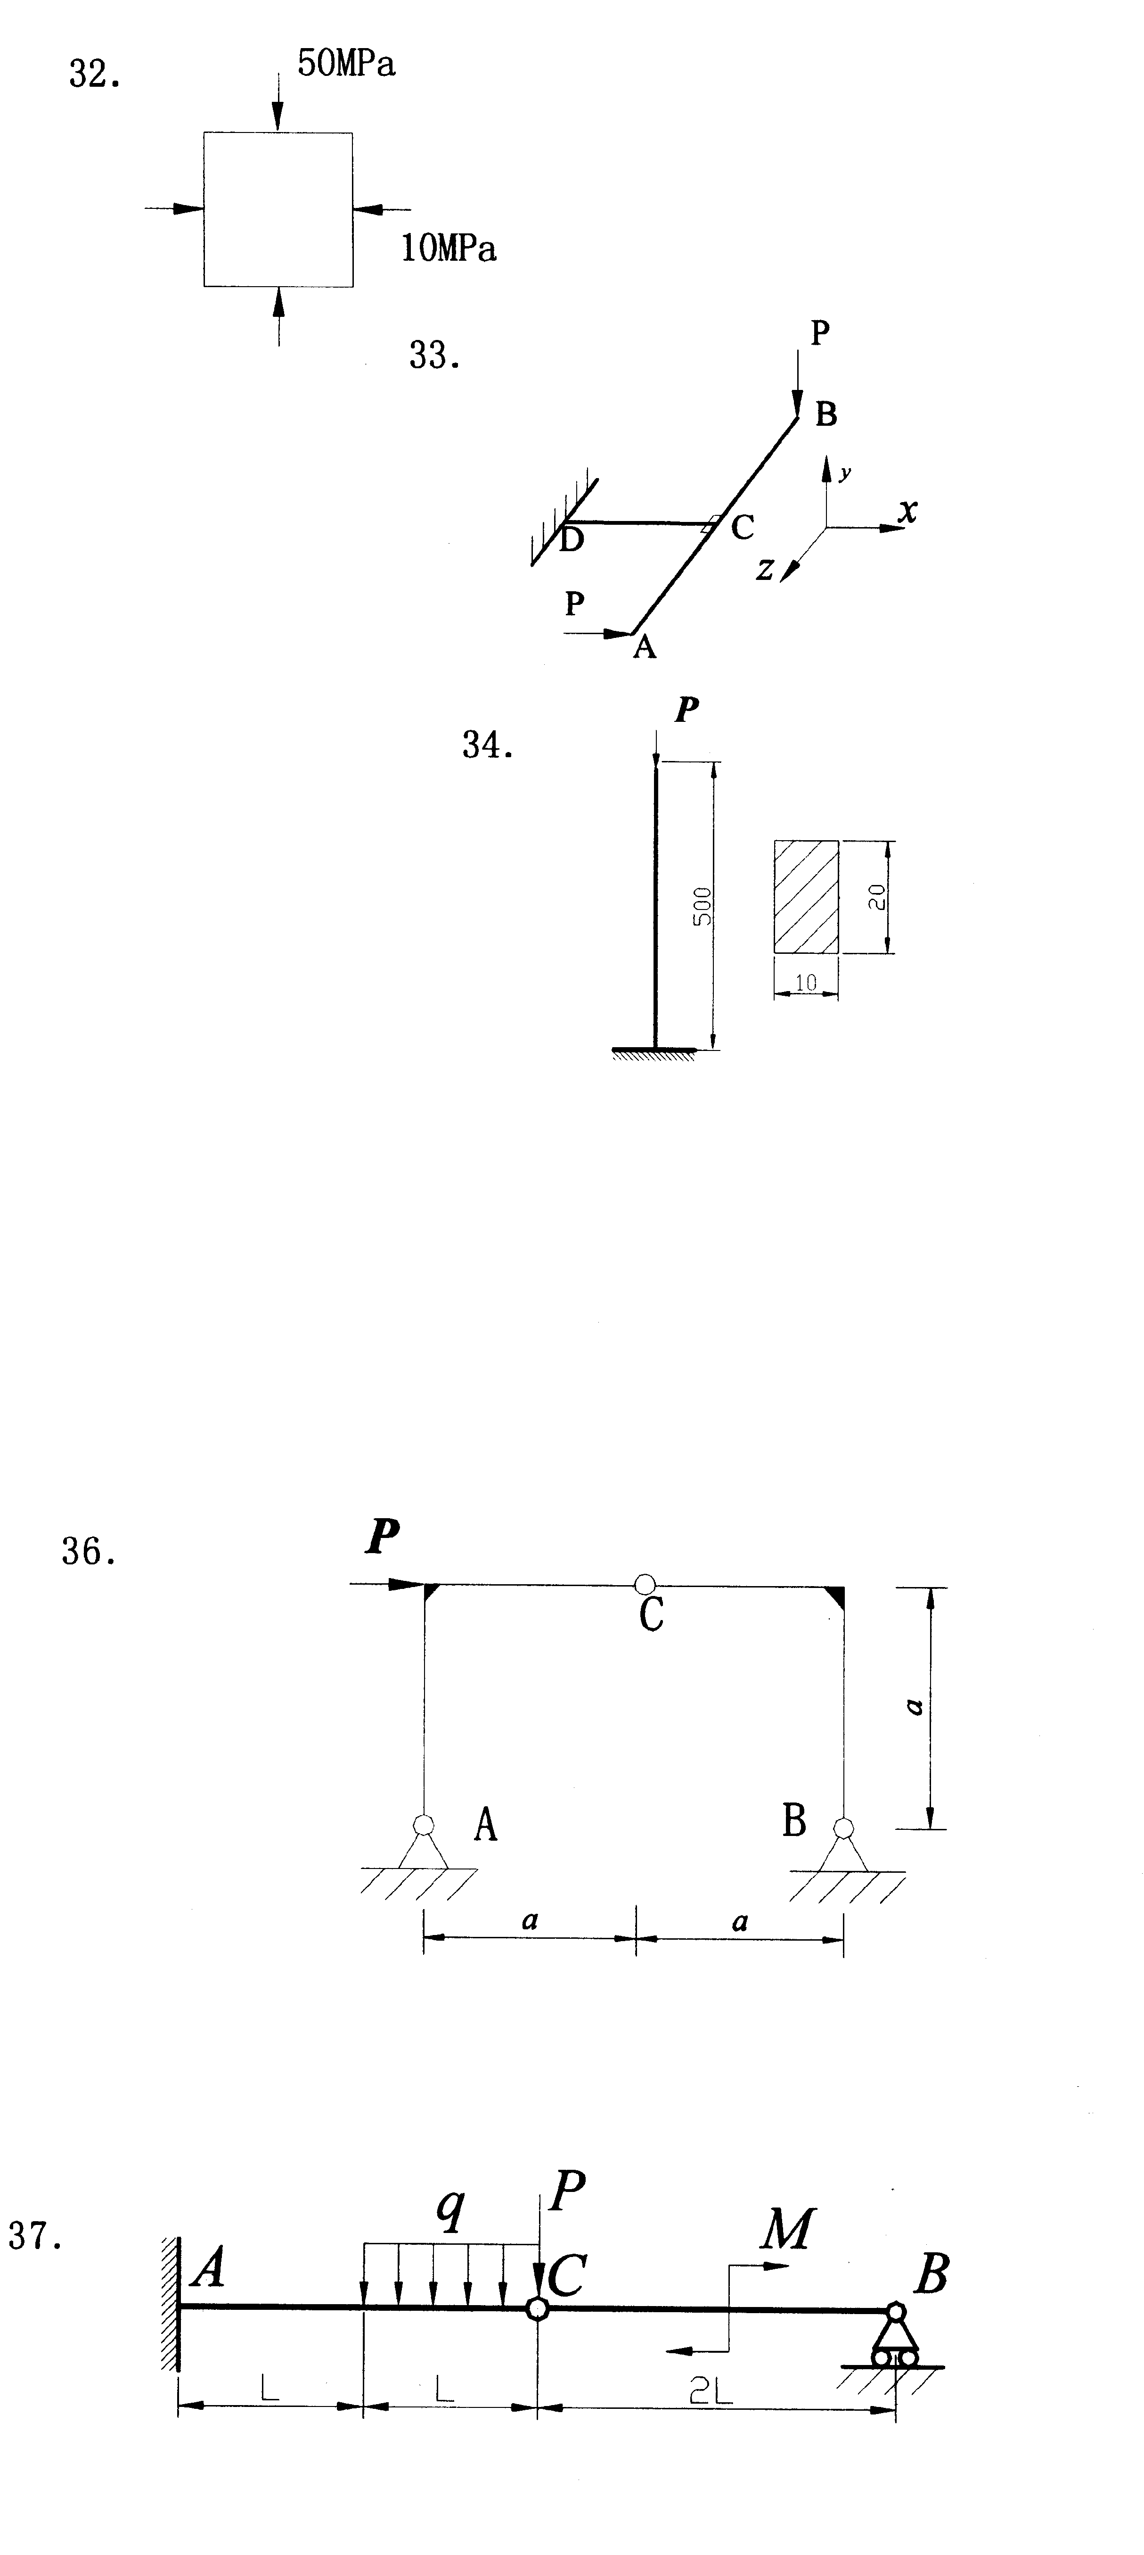

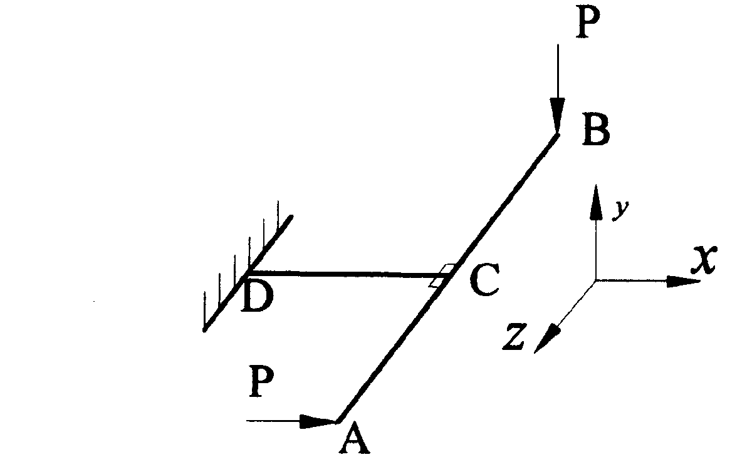
33.图示一水平面内的空间折杆，
分别写出各杆件的变形形式，
CD段：______________，
BC段：______________，
AC段：______________。

34.图示细长压杆（图中长度单位为mm)，
横截面为矩形，临界压力的计算公式为
Pcr=$\frac{π^{2}\text{EI}}{(μl)^{2}}$，式中I=_______，
μl＝_______，
该细长压杆的柔度λ＝_______。

35.螺栓受轴向的最大拉力P_{max}=6kN，最小拉力P_{min}=5kN作用；螺栓直径d=12mm，则其交变应力的循环特征r=_______，应力幅值σ_{a}=_______MPa，平均应力σ_{m}=_______MPa。
三、计算题(每小题5分，共40分)
36.三铰刚架如图所示，在水平力P的作用下，试求支座A和B的反力。

37.图示多跨梁由AC和BC铰接而成，自重不计。已知q=1kN/m，M=15kN·m，P=1.5kN，
L=3m，求固定端A的约束反力和反力矩。

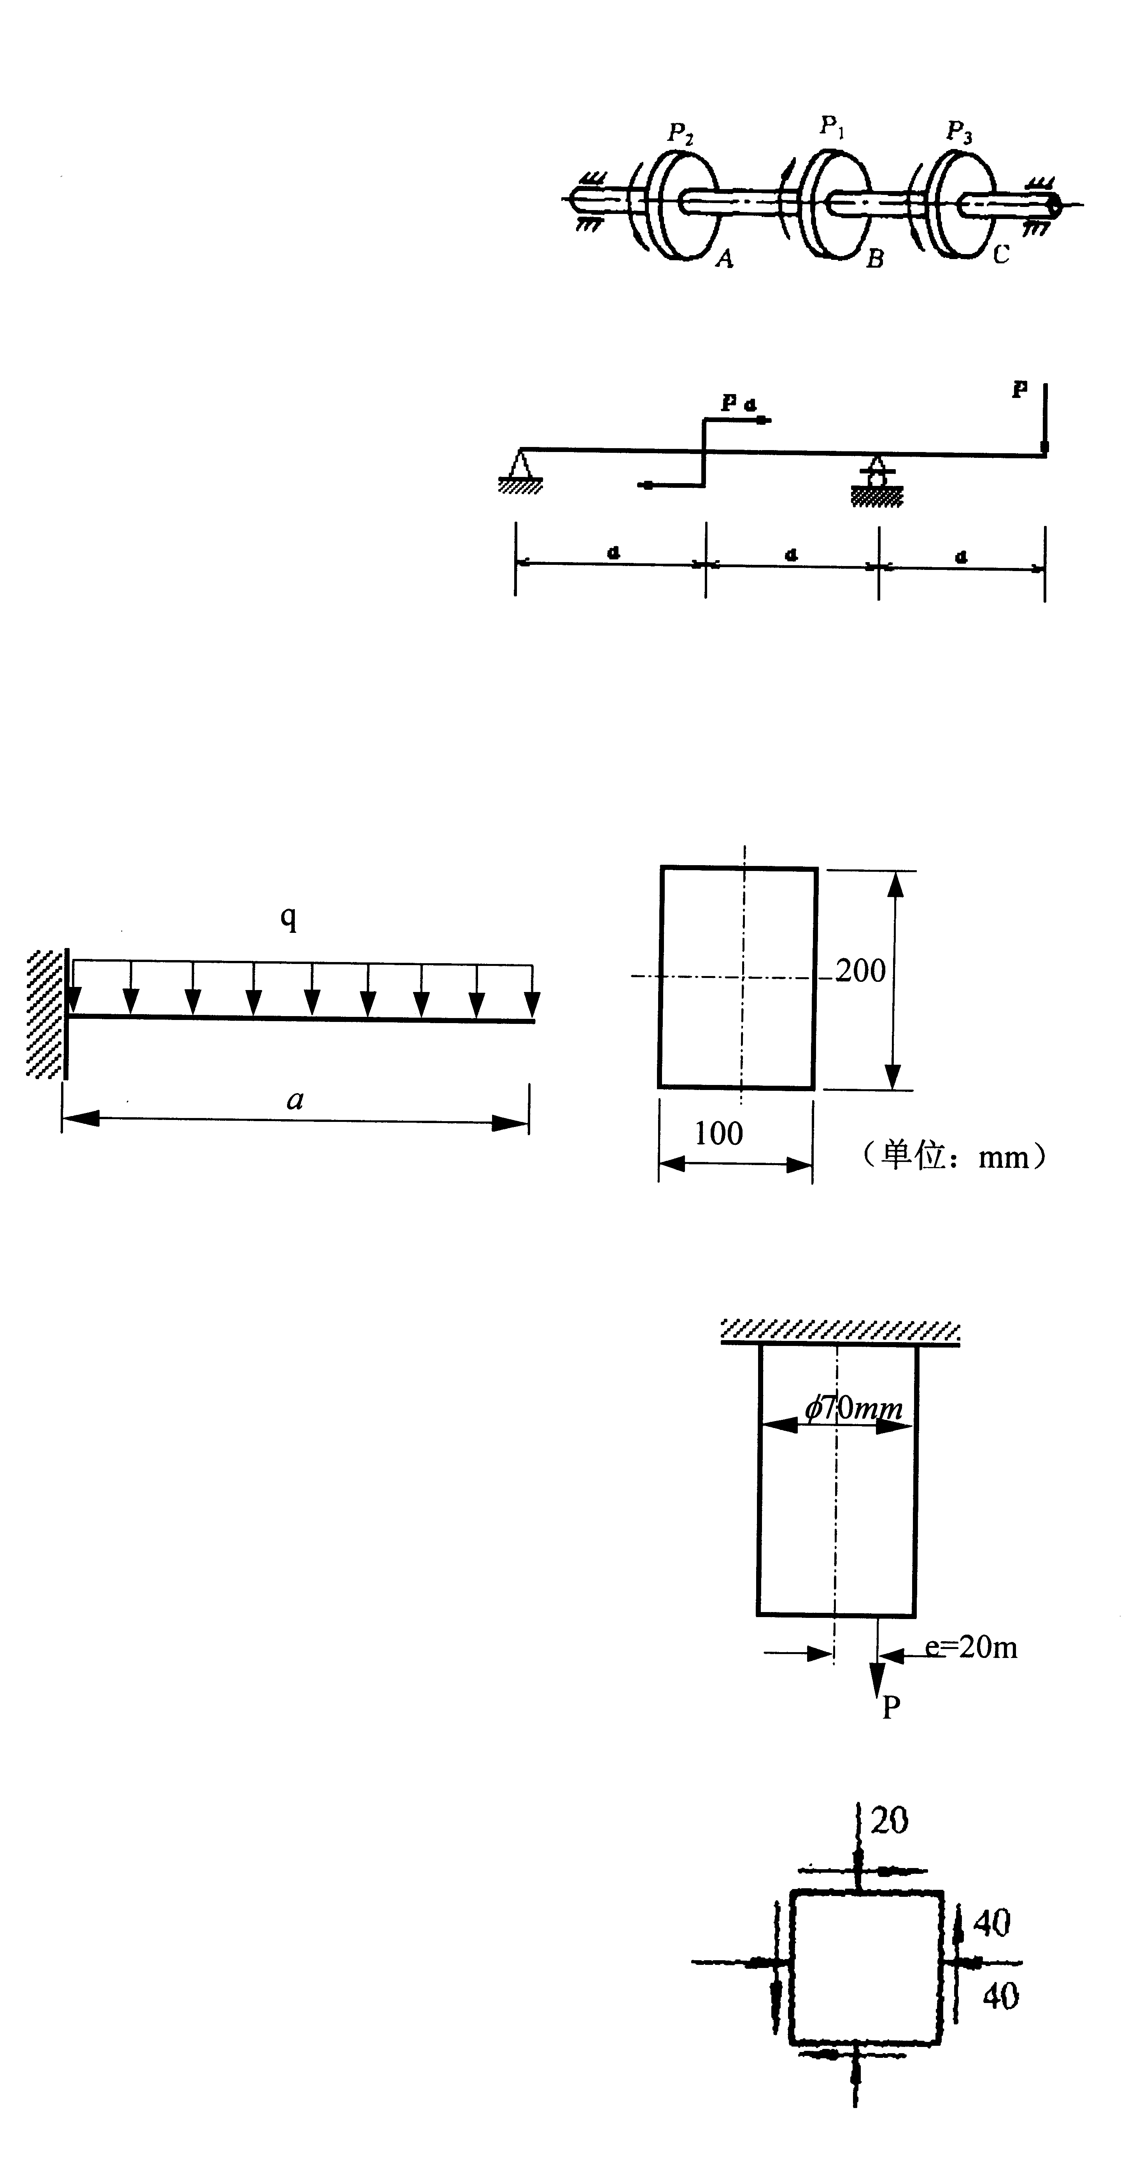
38.图示传动轴，主动轮B输入功率P₁=368kW，从动轮A，C输出的功率分别为P₂＝147kW，P₃=221kW，轴的转速n=500r/min，材料的G=80GPa，许用切应力［τ］=70MPa，试设计轴的直径。

39.作图示梁的剪力和弯矩图。

40.图示悬臂梁，受均布载荷作用，已知：ｑ＝10kN／m，a=４m，［σ］=160MPa，试校核该梁的强度。

41.圆截面拉杆，材料的许用应力［σ］=120MPa，P=100kN。试校核该杆。

42.已知应力状态如图所示，求主应力大小和主平面方位。

43.如图所示静不定梁受分布载荷q和集中力P的作用。已知梁的抗弯刚度EI，求B点的约束反力。
附：
